Глас Народа – глас Божий!

Если коротко о пятом уровне, то пожалуйста – объясню. Специалисты, закончившие семинар третьего уровня, участвующие в коррекции ежегодной «Сетки прогнозов» знают, какие сценарии они используют в борьбе со Стихиями, а нашим посетителям представляются не цифровые коды из рецептурного справочника, а визуально закодированные программы, в виде оформленных картинок. Согласно многочисленным научным разработкам в данной области, совершенно не важна форма кодировки программы, а важно ее содержание. Это уже "азбучные НЛП-шные истины", которыми только ленивые не владеют. Но впервые такая психотехнология была разработана в СССР И.В. Смирновым. И выглядела она на первый взгляд очень просто, если не считать, что в те годы сам компьютер для советского человека выглядел просто в диковинку. Испытуемый смотрел на его экран и перед глазами мелькали всевозможные зелененькие цифры, может быть отдельные слова, какие-то картинки, а в наушниках могли слышаться звуковые коды, о содержании которых сознание человека ничего не ведало.
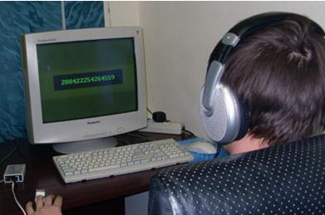
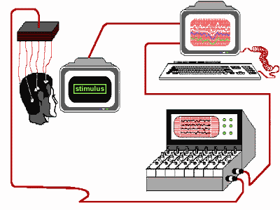
А вот наше пресловутое «подсознание», которое врать не умеет, за быстротой обследования видело и слышало вполне конкретные вопросы, на которое всегда правильно и отвечало. Пусть в режиме «ДА-НЕТ», а большего для специалистов по расшифровке не требовалось. Конечно же, компьютерные психозонды эффективно использовалась в разведывательных спецоперациях, и «проклятые капиталисты» не даром И.В. Смирнова обозвали отцом психотронного оружия. Однако, как не высказать очередную благодарность Михаил Сергеевичу? До чего же доводит «Ветер перемен»! Сам Игорь Викторович Смирнов, уже перед своей кончиной в 2006 г. признался, что его методика действительно является психотронным оружием, но оружием направленным против болезней. Вот та-а-а-ак! Правда сейчас оно не всем «по зубам» оказывается. Да и в советские времена Партия и Правительство не скупились на финансирование данных разработок.
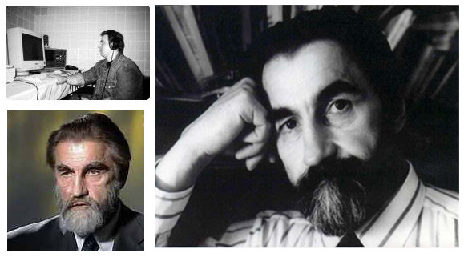
Нынче оздоравливающие программы психозондирования, предназначенные для широкого применения стоят свыше 300 тысяч рублей, а индивидуальное программирование психозонда для устранения вашего, конкретного заболевания, оцениваются за полмиллиона рубликов. Есть варианты и подешевле. Например, такую аппаратуру предлагают в аренду, и за месяц ее использования надо заплатить всего-то, каких-то там 60 тысяч рублей. Дабы не быть голословным, предлагаю прочитать то, что уже не является, ни научным секретом, ни кгб-шным запретом, а доступно каждому пользователю в Интернете. Посему, публикую эту информацию к размышлению на нашем сайте в качестве бесплатной рекламы "уникального оздоравливающего метода".

А вы сами выбираете , какой аппаратурой пользоваться, ДЭТОЙ или вот этой:
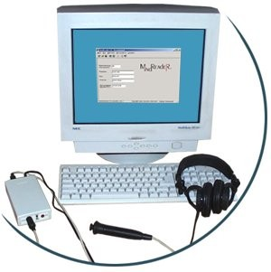
Компьютерный психосемантический анализ

Метод компьютерного психосемантического анализа, основанный на способе психозондирования, реализуется с помощью аппаратно-программного комплекса MinReader 2.0, установленного на персональном компьютере, удовлетворяющем следующим условиям:

• Материнская плата с портом COM.
• Встроенная или любая другая звуковая карта
• Видеокарата32Mb Matrox Millenium G550.
• Обязательна операционная система "Windows 2000".

Мы рекомендуем конфигурацию, которая приведена ниже.
• Материнская плата MBIntel KD-845GEBV2L.
• ПроцессорIntel Soc-478 Celeron-2100/400 Box.
• ПамятьDDR 256Mb.
• Жесткий диск IDE 20-40Gb (7200prm)
.• Видеокарата32Mb Matrox Millenium G550
.• Рекомендуется использовать монитор CRT 17'' (или с большей диагональю)

.
Для работы необходимо:
• Понимать, как работает метод
• Ознакомиться с возможностями и перспективами метода
• Научиться решать свои задачи с помощью метода КПСА
• Уметь разрабатывать с помощью наших специалистов семантические базы для решения собственных задач
• Иметь право сертифицированного специалиста использовать метод КПСА.
В базовый пакет входят:
• АПК MindReader 2.0
• Обучение применению метода в целях Заказчика• Обучение способу подбора семантического материала для тестирования

• Обучение пользованию АПК
• Создание одной семантической базы для нужд Заказчика с его участием
• Технические консультации по подключению и настройке АПК
• Информация о дополнительных возможностях и перспективах метода
• Внесение в реестр сертифицированных специалистов, дающее право пользоваться методом КПСА
• Бесплатная техническая поддержка на 0,5 года
• Бесплатная пользовательская удаленная поддержка (телефонные консультации) в течение 0,5 года

Метод КПСА может быть с успехом применен во всех областях, где объектом исследования является психика человека. Возможность использования метода для конкретных задач определяется специалистами НИИ психотехнологий и Кафедры психоэкологии РУДН. В настоящий момент последователем и продолжателем дела И.В. Смирнова, является его жена, Елена Григорьевна Русалкина.

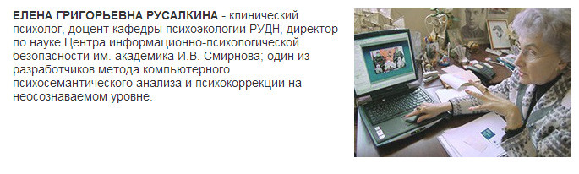
Психотехнологии позволяют диагностировать и корректировать психическое и физическое состояние человека путём прямого доступа в подсознание. При этом выявляются причины нарушений психики и соматики и появляется возможность произвести их коррекцию.

Одна из составляющих психотехнологий – психосемантический анализ (удостоенный Большой Золотой Медали на Международной выставке научных достижений в Брюсселе в 1997 г.) – позволяет точно определить наличие в подсознании человека определённой информации и измерить её значимость для конкретной личности. При этом выявляется наличие и содержание невротических комплексов, определяется иерархия мотивов поведения и наличие патологических мотивов (например, алкоголизации), устанавливаются причины стресса, информационные признаки ранних проявлений предболезненных соматических, пограничных, психических и психосоматических расстройств. Визуальная реконструкция подсознания даёт индивидуально значимую диагностическую информацию.

В результате определяются:
• пространственное распределение в подсознании отдельных сфер значимости (оценка истинного отношения к служебному долгу при профотборе, профнадёжности, личной преданности, установление мотивов выбора профессии, установление правонарушений в прошлом и их содержание и пр.);
• наличие и причины патологических образований (суицидальные тенденции, половые извращения, наркомании, содержание невротических комплексов и т.д.);• причины психосоматических болезней (бронхиальной астмы, гипертонической болезни, нейродермитов и пр.);• сведения о ядре личности, характере аутоидентификации и т.д.

Статистический анализ информации, получаемой при психодиагностике, показывает наличие «болевых точек» в подсознании – психосоматических комплексов, которые подлежат коррекции. Их значимость для личности может быть точно измерена.
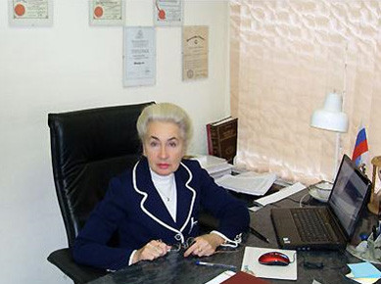
Вторая составляющая психотехнологий – психокоррекция – также сугубо индивидуальна, разрабатывается на основе данных психодиагностики и используется:
• для коррекции межличностных отношений в коллективе и ряда других проблем.
• для оптимизации состояния операторов, выполняющих особо важные работы (авиадиспетчеры, лётный состав, операторы АЭС и т.д.);• для оптимизации состояния здорового человека и повышения работоспособности (спортсмены и т.д.); • для психопрофилактики лиц с повышенным риском;• для нормализации психоэмоционального состояния;
• в лечении больных с психосоматическими, пограничными, психическими расстройствами (неврозов, нейродермитов, бронхиальной астмы, гипертонической болезни, нарушений сна, детской гиперактивности и пр.);• для защиты от стрессов и устранение их последствий, повышения стрессоустойчивости;
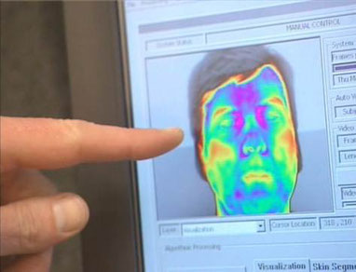

Однако наши картинки в первом кабинете ISMU, и в проекте СКБ, по форме да содержанию выбраны «со смыслом». Сценарии т.н. «Сказок для взрослых» разработаны не мной, они известны на протяжении сотен, а может быть и тысяч лет. Если вкратце об их содержании, то мы используем некоторые символы Мистерий, взятые из книги Менли Палмера Холла, изданной в 1928 г. и опубликованной в нашей стране только в 1992 г. в г. Новосибирске (В. О. «Наука»). Она называется «Энциклопедическое изложение масонской, герметической, каббалистической и розенкрейцеровской символической философии. Интерпретация секретных учений, скрытых за ритуалами, аллегориями и мистериями всех стран». Содержание этих картинок может быть похоже и на «Пантеон славянских богов», о котором М.П Холл в своей книге ничего, к сожалению, не написал. Посему, у нас все они выглядят, как «самодельные народные обереги».
Зачем не использовались "религиозные, монотеистические символы" и их содержание? Не потому, что я не священнослужитель, а мои ученики не прихожане, а потому, что практика показала – в ежедневной и в ежегодной «Сетке прогнозов» они не действуют. Что же по фактам происходило в 2011 году и в дальнейшем всем угрожало? Оказалось, что большинство событий «Сетки прогнозов» слабенько реагировали на корекцию специалистов на год вперед, так и на усилия СКБ, который был сформирован из тех же специалистов. Им заново надо было заниматься оперативной коррекцией, а ведь были и другие времена....Надеюсь не забыли вот эту историю? Когда впервые в 2007 году наш великий и могучий Зиновий Барч «отодвинул» ураган Дин от побережья Америки, конечно же он использовал не свои физические силы или эмоциональные состояния. В следующем, 2008 году технология его привела к тому, что за весь год в США не было ни единого разрушительного урагана.
А сейчас с ним ЧТО случилось?
Ау-у-у-у! Зорик, ты где?!
А ЧТО было в прошлом году?

Вот, пожалуйста, пример на сегодня:

Над США пронеслись смертоносные торнадо
Стихия унесла жизни 13 человек, более 100 человек пострадали
01 марта, 04:21 | Екатерина ПЕТРЕНКО

На западе США произошла серия торнадо. Стихия унесла жизни 13 человек, еще более 100 пострадали, сообщает ВВС
Сильнее всего пострадал город Харрисбург, штат Иллинойс, где из-за торнадо погибли 10 человек. Три человека погибли неподалеку от Баффало, штат Миссури. Ситуация осложнилась тем, что некоторые жители не услышали сигнал тревоги, так как ураган начался ночью, когда они спали. Многие города в штатах Канзас, Миссури и Иллинойс получили серьезные повреждения. Спасатели ищут выживших под завалами разрушенных зданий. Существуют опасения, что под обломками будут найдены погибшие. Торнадо в этом районе могут возобновиться, предупреждает Национальная метеорологическая служба США. Власти Канзаса эвакуируют жителей из города Харливилль, который расположен в 20 км от столицы штата Топика. В прошлом году на южные штаты обрушилась серия разрушительных торнадо. Был поставлен абсолютный рекорд: между 25 и 28 апреля по американской земле прошлись 362 торнадо, из них 312 – только за одни сутки. Жертвами стихии стали 545 человек – это максимальная цифра с 1936 года. Сезон торнадо в США начинается в марте, однако иногда смерчи происходят зимой. В январе этого года в Америке произошло 95 торнадо, в которых погибли два человека.
Торнадо разрушил город в США
03 марта, 10:43 | Сергей НИКОЛАЕВ
На США обрушился очередной удар стихи. Серия торнадо, которые пронеслись по южным и центральным штатам, практически полностью разрушила небольшой город Мэрисвилл в Индиане и унесла 29 человеческих жизней. Как сообщает The Associated Press, больше всего пострадал юг штата Индиана. Ураган разрушил до основания множество домов, буквально раскидал по улицам автомобили и оборвал линии электропередач. Кроме того, торнадо сломал ограду тюрьмы в штате Алабама, но никто из более чем двух тысяч заключенных не сбежал. По последним данным, погибли 14 человек в штате Индиана и 12 в штате Кентукки. Еще три человека погибли в штате Огайо, одна из них - в деревне под названием Москва. Количество пропавших без вести еще предстоит подсчитать. Губернатор Кентукки ввел чрезвычайное положение, чтобы местные власти смогли получить доступ к ресурсам федерального правительства. Пострадал также ряд других штатов, в том числе Огайо, Алабама и Теннесси. Как рассказал журналистам 76-летний Блэйн Лоусон из г. Кливленд в штате Теннесси, он смотрел вместе с женой прогноз погоды, когда ураган обрушился на их дом. "Это произошло мгновенно, без предупреждения. Крыша дома и все остальное стали падать на нас. Это случилось так быстро, что я просто не знал, что делать. Я как раз тогда собирался в туалет, но от этой идеи пришлось отказаться. Торнадо просто обрушился на нас", - сказал он.Губернатор Алабамы Роберт Бентли сравнил прошедший накануне торнадо с мощнейшим ураганом в апреле прошлого года, который унес сотни жизней. "Торнадо 27 апреля и эти два сегодня утром практически ничем не отличались", - сообщил он CNN. Впрочем, по словам Бентли, на этот раз в штате никто не погиб, пострадали только семь человек и около 40 домов были разрушены. Напомним, 1 марта юг Америки пострадал от другого торнадо, который прошелся по штатам Канзас, Миссури, Иллинойс, Теннесси и Кентукки. Тогда погибли 13 человек.
Число погибших от торнадо в США возросло до 31 человека
время публикации: 3 марта 2012 г., 19:37
последнее обновление: 3 марта 2012 г., 19:37
Число жертв торнадо, обрушившегося на американские штаты Индиана, Кентукки и Огайо, возросло до 31 человека, передает АР со ссылкой на сообщение полиции. Больше всего пострадал штат Индиана. Власти штата заявляют о 15 погибших. Торнадо практически разрушил город Мэрисвилл. В Челси, как передает телеканал CNN, полностью разрушены некоторые дома. В штате Кентукки жертвами разгула стихии стали 12 человек. В пятницу губернатор штата объявил чрезвычайное положение, чтобы обеспечить местным властям доступ к федеральным ресурсам. По словам представителя Национальной метеорологической службы США (National Weather Service) Джона Гордона, после обеда в пятницу были зафиксированы по меньшей мере шесть очагов торнадо, обрушившегося на ряд населенных пунктов, передает РИА "Новости". Помимо Индианы и Кентукки от торнадо пострадали штаты Теннесси, Алабама и Огайо. Тысячи домов остались без электричества - в большинстве американских городов наружные электропровода, которые рвутся при сильных порывах ветра. Серьезные повреждения стихия нанесла зданию тюрьмы строгого режима в Алабаме, однако обстановка в пенитенциарном учреждении остается спокойной. В 2011 году жертвами торнадо в США стали около 545 человек, что стало самым высоким показателем с 1936 года.

Если вкратце, то объясняю. Может быть еще годика два-три эти «картинки» у отдельных специалистов, как это было ранее, уже служить верой да правдой не смогут. Тоже, пример для осмысления. Помните, как наша Верочка Дроздова в полном одиночестве, сколько раз в точку на «Сетке», за прошлые лета попадала, и сколько негативных событий было предотвращено? А сейчас загляните в прошедший февраль, где ее коррекция, опять в полном российском одиночестве выставлена. По прогнозам аварийных ситуаций на газопроводах - сплошной «бабаханизм»! Потому, что на нашей планете закончился 1200-летний цикл и завершается новый, и первый 12-ти летний цикл. Между тысячелетиями возможны только фрактальные взаимодействия и тут евклидовая геометрия бессильна. Не день плюс, день минус, как по нашей ежедневной «Сетке» - цикл плюс, цикл минус. Год или 12 лет? Да-да, будет создана «Периодическая сетка прогнозов», обещал, сделаю. Все узнаете. Однако уже начал использовать в коррекции новые «сказки для взрослых», которые выходят за пределы «языческих оберегов». Именно в этих глобальных планетарных изменениях, первичным элементом будет являться не один день из месяца, а один год из 12-ти летнего цикла, и коррекцию негативной информации здесь надо выполнять, обращаясь только к «религиозным монотеистическим символам».

Уже моя единичная практика за 2012 год, по отдельным надвигающимся событиям показывает, что только эта сила, ее «новое содержание» может предотвратить не сопоставимые с предшествующими периодами разрушения и жертвы. Диагностику по новой «Сетке» можно выполнить и на 1200 лет вперед, а вот коррекцию без «технологии реинкарнации» вряд ли. Бог человеку столько жить не позволит? Очень хорошо, что догадались…. Однако, почему коллективные психотерапевтические сеансы намного эффективней, чем скрупулезная индивидуальная работа с пациентом? Потому что «коллективный разум» практически бессмертен! Посему и действуют законы дьяволизма в обществе в виде старых «Сказок для взрослых» и сценарии их всем хорошо и подавно известены – «Больше трех не собираться!», «Разделяй и властвуй!». Я очень надеюсь на то, что не мои одиночные усилия по написанию пятого уровня с подготовкой новых специалистов, а НОВЫЙ СОВЕТ КОЛЛЕКТИВНОЙ БЕЗОПАСНОСТИ из сотен, а может быть из тысяч человек, в этом году остановит пресловутый «Конец света». Нисколько не меньше! Ибо «ГЛАС НАРОДА – ГЛАС БОЖИЙ!». Вот этот «монотеистический, религиозный сценарий», неужели кому-то из посетителей на данной странице может быть непонятен? Не верю!

Доктор Темников Г.Я.
г. Москва
1 марта 2012 г.

